律师简介
姓 名 | 曹汉甫 | 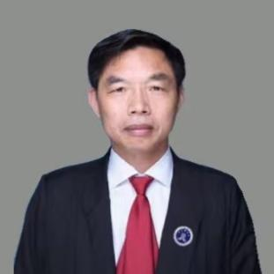
职 务 | □高级合伙人/□权益合伙人/☑律师
教育背景  （学历） | 法律本科
业务部门（以下可勾选1-5项，直接点击方框即可）
☑政府与行政法律业务部/☑公司法律业务部/☑建筑与房地产法律业务部/□知识产权法律业务部/☑刑事法律业务部/□涉外法律业务部/□婚姻家事与财富传承法律业务部/□公益法律业务部/□破产法律业务部/□人力资源与劳动法律业务部/☑合规与监管业务部/□具身智能法律业务部/□数字经济法律业务部/□政纬研究院/金融证券业务部/青年律师规划发展部/争议解决业务部/强制执行业务部
个人简介  （请控制在100-250字） | 专业领域：专注于为生态环境和建设工程提供法律服务。  服务内容：（1）生态环境:提供生态环境法律专项咨询；生态环境合规调查；生态环境行政处罚听证、行政复议、行政诉讼、生态环境公益诉讼、生态环境损害赔偿诉讼以及生态环境刑事案件代理或辩护等。专业为汽车行业、有色金属行业、化工行业、医药行业、电力行业、建材行业、污水处理行业等客户提供了生态环境专项法律服务，协助客户处理社会影响重大、案情复杂、法律问题疑难的案件。  （2）建设工程：服务内容包括但不限于：合同全过程管理、项目风险控制、房地产开发风险控制、房地产并购、施工合同诉讼与仲裁（包括不限于总承包、分包、转包、挂靠等）、项目有关的买卖合同、劳务合同纠纷等、建筑企业日常法律顾问服务等。
社会任职
与
荣誉

